Государственное бюджетное профессиональное образовательное учреждение

«Пермский техникум промышленных и информационных

технологий им. Б.Г. Изгагина»

**ПРОЕКТИРОВАНИЕ И РАЗРАБОТКА**

**ИНФОРМАЦИОННЫХ СИСТЕМ**

Разработка каталога SYNTHWAVE

по МДК.05.02 Разработка кода информационных систем

МДК.05.03 Тестирование информационных систем

МДК.05.04 Программные решения для бизнеса

09.02.07.21.1.1.26

Разработал студент Тюленев А.А.

Проверил преподаватель Филимонов А. Ю.

Пермь, 2023

СОДЕРЖАНИЕ

ВВЕДЕНИЕ…………………………………………………………….3

РАЗДЕЛ 1. ПРОЕКТИРОВАНИЕ…………………………………….4

РАЗДЕЛ 2. ТЕОРЕТИЧЕСКАЯ ЧАСТЬ……………………………...6

РАЗДЕЛ 3. РАЗРАБОТКА ПРОГРАММНОГО ОБЕСПЕЧЕНИЯ…7

РАЗДЕЛ 4. UNIT ТЕСТИРОВАНИЕ………………………………..10

ЗАКЛЮЧЕНИЕ……………………………………………………….11

ПРИЛОЖЕНИЕ 1……………………………………………………..12

ВВЕДЕНИЕ

Ностальгия по 1980-м не проходит уже несколько лет: кинематографисты возвращаются к стилистике эпохи со стабильной регулярностью, музыканты вдохновляются творчеством того времени. Во главе музыкальной ностальгии уже более 20 лет стоит синтвейв — музыкальный жанр, появившийся как дань уважения поп-музыке 1980-х, но со временем сформировавшийся в самостоятельное направление с собственными характерными чертами.

Целью данного “Проектирования и разработки ИС” является описание процесса разработки каталога, который позволит пользователям узнать подробнее об самом направлении SYNTHWAVE и его жанрах .

В данной работе будут рассмотрены основные принципы работы каталога, а также особенности и требования к разрабатываемому приложению. Будет проведён анализ существующих программных решений для каталога

Затем будет проведён процесс проектирования приложения, включая выбор используемых технологий, создание базы данных, разработку пользовательского интерфейса.

В заключении будут представлены результаты разработки приложения, его основные возможности, а также возможные пути дальнейшего развития и улучшения.

РАЗДЕЛ 1. ПРОЕКТИРОВАНИЕ

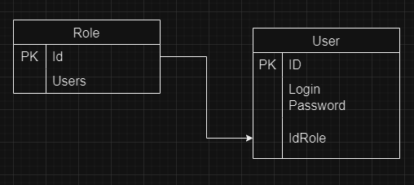

Рис. 1 ER диаграмма проекта

Приведём пример разработки диаграммы вариантов использования приложения (Рис.2). В системе выделены три актёра, взаимодействующих с приложением. Кто-то левый — это актер, который еще не зарегистрировался. User – это актёр, использующий каталогам в полном и неполном формате и Admin - это актёр, использующий всеми полномочиями приложения от обновления, удаления, редактирования до добавления новых альбомов.

Перед разработкой каталога необходимо провести проектное исследование. В этом разделе будут описаны основные этапы проектирования:

1) Разработка основной механики:

* Реализовать ввод данных пользователем.

2) Логика программы:

* Написать алгоритм порядка жанров;
* Реализовать просмотр описания.

3) Интерфейс пользователя:

* Создать интерфейс для выбора жанра;
* Добавить элементы дизайна, улучшающие пользовательский опыт.

4) Тестирование:

* Провести тестирование на различных устройствах и платформах.

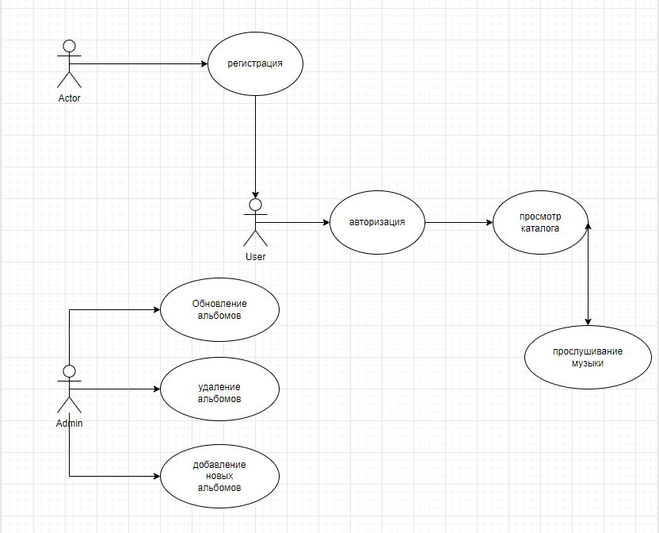

Рис.2 ER-диаграмма проекта

РАЗДЕЛ 2. ТЕОРЕТИЧЕСКАЯ ЧАСТЬ

Моделирование базы данных. Для хранения информации о жанрах следует использовать базу данных. В данном разделе будет рассмотрено создание структуры базы данных и методы взаимодействия с ней.

Для разработки приложения был использован язык программирования - С#. C# — объектно-ориентированный язык программирования, используется для создания различных приложений, веб-разработки, разработки игр, приложений для мобильных устройств, робототехники, научных расчётов и многих других областей.

Для Создания приложения был использован Visual Studio. Интегрированная среда разработки Visual Studio является творческой площадкой, которую можно использовать для редактирования, отладки и сборки кода, а также для публикации приложения.

РАЗДЕЛ 3. РАЗРАБОТКА ПРОГРАММНОГО ОБЕСПЕЧЕНИЯ

Код на C# представляет собой часть приложения на основе технологии Windows Presentation Foundation (WPF) с регистрационной страницей (PageReg.xaml).

Листинг 1.1 – PageLogin.xaml.cs

public void Button1(object sender, RoutedEventArgs e)

{

try

{

var userObj = AppConnect.modelOdb.user.FirstOrDefault(x => x.Login == txLogin.Text && x.Password == psPassword.Password);

if (userObj == null)

{

MessageBox.Show("Такого пользователя нет!", "Ошибка при авторизации!",

MessageBoxButton.OK, MessageBoxImage.Error);

}

else

{

switch (userObj.idRole)

{

case 1:MessageBox.Show("Здраствуйте, Администратор " + userObj.Name + "!",

"Уведомление", MessageBoxButton.OK, MessageBoxImage.Information);

break;

case 2:MessageBox.Show("Здраствуйте, Ученик " + userObj.Name + "!",

"Уведомление", MessageBoxButton.OK, MessageBoxImage.Information);

break;

default:MessageBox.Show("Данные не обнаружены", "Уведомление", MessageBoxButton.OK, MessageBoxImage.Warning);

break;

}

}

}

catch (Exception Ex)

{

MessageBox.Show("Ошибка " + Ex.Message.ToString() + "Критическая работа приложения!",

"Уведомление", MessageBoxButton.OK, MessageBoxImage.Warning);

}

AppFrame.frameMain.Navigate(new PageMenuAdmin());

}

Листинг 1.2 – PageLogin.xaml

<Grid>

<StackPanel VerticalAlignment="Center" HorizontalAlignment="Center" Orientation="Vertical">

<TextBlock Width="200">Введите логин:</TextBlock>

<TextBox Width="200" Name="txLogin"></TextBox>

<TextBlock Width="200">Введите пороль:</TextBlock>

<PasswordBox Width="200" Name="psPassword"></PasswordBox>

<Button Width="150" Margin="10" Click="Button1" Background="Aquamarine">Войти</Button>

<Button Width="150" Click="btnRegIn_click" Background="Aqua">Регистрация</Button>

</StackPanel>

</Grid>

</Page>

РАЗДЕЛ 4. UNIT ТЕСТИРОВАНИЕ

Для тестирования приложения в обозревателе решений был создан проект модульного теста (.NET Framework). Стоит отметить, что тестирование имеет большое значение в данной программе т.к. без него существует некая вероятность появления ошибки, а также для достижения цели оптимизации проекта.

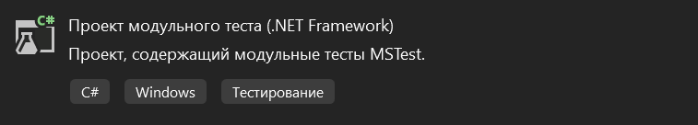

Рис. 3 Проект модульного теста

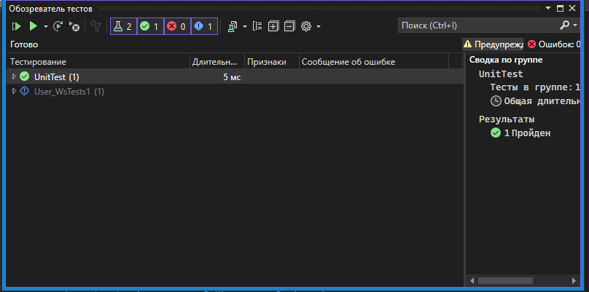

Рис. 4 UnitTest1

ЗАКЛЮЧЕНИЕ

В результате “проектирования и разработки ИС” или же “Разработка каталога SYNTHWAVE” были достигнуты следующие цели:

* Определены требования каталогу;
* Разработан пользовательский интерфейс каталога;
* Проведено тестирование программного обеспечения.

Каталог SYNTHWAVE позволит пользователям находить более предпочтительные жанры музыки и использовать их в повседневной и трудовой сфере.

# ***Приложение 1***

**[Электронный ресурс]**

**«Разработка каталога SYNTHWAVE»**

URL: https://github.com/RuNforest90/User_WS.git

Дата публикации: 27.12.2023